I pneumatici invernali Nokian vincono i test della loro categoria

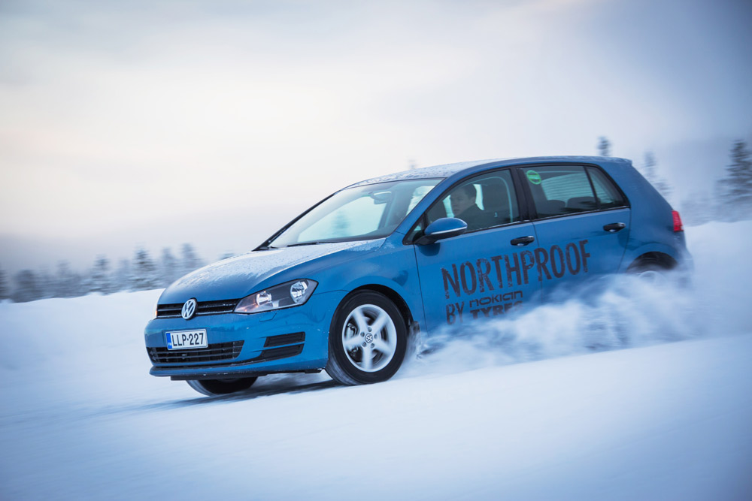
I pneumatici finlandesi sono tra i migliori pneumatici invernali. Garanzia di soddisfazione di Nokian Tyres, l'inventore del pneumatico invernale.

I pneumatici invernali Nokian vincono da molti anni i test dei pneumatici invernali di importanti riviste automobilistiche europee, ad esempio tedesche, scandinave e russe. I pneumatici finlandesi sono quindi tra i migliori pneumatici invernali al mondo. In 121 rapporti di prova dall'autunno 2011 alla primavera 2014 i pneumatici Nokian hanno vinto o si sono posizionati nel gruppo di testa per 70 volte e ottenuto il giudizio di buono o consigliato per 51 volte, e questo solo in Europa centrale. Anche il pneumatico invernale SUV è risultato vincitore dei test.

Garanzia di soddisfazione Nokian

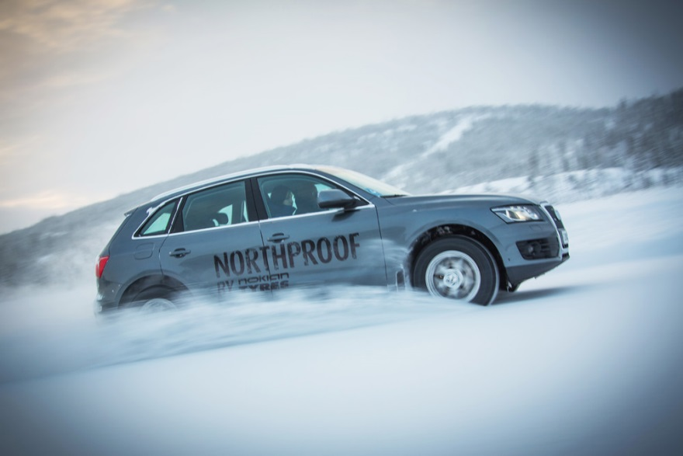
"Nokian Tyres fornisce una garanzia di soddisfazione. Questo significa che se per qualsiasi motivo un acquirente non dovesse essere soddisfatto dei propri nuovi pneumatici Nokian, entro 14 giorni potrà sostituirli con un altro set di pneumatici presso il proprio rivenditore. Montaggio ed equilibratura sono gratuiti", spiega Dieter Köppner, Business Director di Nokian Tyres Europa. "I nostri pneumatici vengono sviluppati, testati e prodotti nelle esigenti condizioni climatiche dei Paesi scandinavi e sono in grado di offrire la migliore prestazione possibile anche nelle condizioni più estreme. Forniamo la garanzia di soddisfazione poiché siamo assolutamente certi della loro alta qualità".

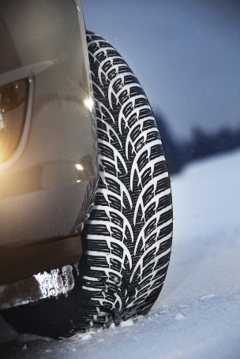
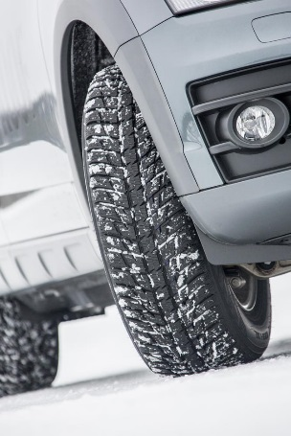
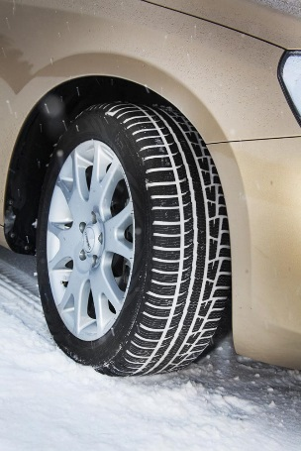
In veste di inventore del pneumatico invernale, specialista di pneumatici invernali leader nel mondo e marchio premium, Nokian offre un'ampia gamma di pneumatici invernali. Il Nokian WR è disponibile presso i rivenditori in 88 misure da 13 a 20 pollici per le classi di velocità da T a W (190 – 270 km/h). Nella gamma WR quest'inverno saranno disponibili undici nuove misure da 16 a 20 pollici. I pneumatici invernali WR sono stati sviluppati specificatamente per le condizioni meteorologiche dell’Italia e per le alte velocità che si raggiungono sulle autostrade italiane.

Nokian Tyres: inventore dei pneumatici invernali, detentore di record mondiali, leader nell'innovazione

Il primo pneumatico invernale al mondo è stato inventato da Nokian Tyres 80 anni fa. Grazie al battistrada artigliato esso offriva grande grip su neve e trazione potente nel rigido clima scandinavo. I pneumatici invernali Nokian di serie segnano un nuovo record mondiale nel guinness dei primati con una velocità massima che raggiunge i 335,713 km/h su ghiaccio con un'automobile, confermandosi come i più veloci.

Nokian Tyres ha presentato il primo pneumatico invernale non chiodato al mondo, con chiodi che fuoriuscivano alla pressione di un pulsante per migliorare il grip del pneumatico. In questi rivoluzionari pneumatici invernali i chiodi rientravano nel pneumatico non appena non se ne avvertiva più la necessità e, pertanto, non danneggiavano la strada. Il leader nell'innovazione presentava così una nuova geniale tecnologia.

I pneumatici Nokian sono disponibili in commercio anche montati su cerchione come ruote invernali complete. Quando lo spessore del battistrada è inferiore ai 4 mm i pneumatici invernali devono essere sostituiti.

www.nokiantyres.it
Catena di servizi auto e pneumatici Vianor di Nokian Tyres:
http://vianor.it/

Redazione: Dott. Falk Köhler

Foto

2014_Nokian_WR_wintertyres.jpg
Didascalia:

I pneumatici invernali Nokian vincono i test e offrono grande grip su neve Foto: Nokian Tyres

Nokian_WR_SUV3_07.jpg
Didascalia:

Il Nokian WR SUV 3 vince il test dei pneumatici invernali per SUV Foto: Nokian Tyres

Nokian_WR_D3_10.jpg
Didascalia:

Il pneumatico invernale Nokian WR D3 vince i test ed è annoverato tra i migliori pneumatici invernali al mondo Foto: Nokian Tyres

Nokian_WR_A3_4.jpg
Didascalia:

Il Nokian WR A3, vincitore dei test, è uno dei pneumatici invernali migliori al mondo Foto: Nokian Tyres

Nokian_WR_SUV3_09.jpg
Didascalia:

Il pneumatico invernale per SUV Nokian WR SUV 3, vincitore dei test: “Imbattibile su ghiaccio e neve” Foto: Nokian Tyres

Download foto video pneumatici invernali Nokian WR A3 + Nokian WR D3:
www.nokiantyres.com/NewNokianWR
Foto test di guida: Cliccare Ivalo_Photos_WR_event
Altre foto test di guida: Cliccare Ivalo_Photos_Testing
Foto pneumatici: Cliccare Product_Photos

Download foto del pneumatico invernale Nokian WR SUV 3:
www.nokiantyres.com/NokianWRSUV3

Video Nokian WR A3, i pneumatici invernali WR D3 vincono i test dei pneumatici invernali :
https://www.youtube.com/watch?v=MxhC-xT_uLo&feature=youtu.be

Maggiori informazioni

I pneumatici invernali Nokian vengono valutati con “buono” nei test 2013 sui pneumatici invernali condotti dall’Automobile Club tedesco ADAC e dall’organizzazione per la tutela dei consumatori “Stiftung Warentest”:
http://www.nokiantyres.it/azienda/comunicazioni/i-pneumatici-invernali-nokian-vengono-valutati-con-buono-nei-test-2013-sui-pneumatici-invernali/

Risultati positivi prove pneumatici Nokian:
http://www.nokiantyres.com/innovation/test-success/

Nokian Satisfaction:
http://www.nokiantyres.com/nokian-satisfaction/

80 anni fa Nokian Tyres ha inventato i pneumatici invernali:
http://www.nokiantyres.it/azienda/comunicazioni/80-anni-fa-nokian-tyres-ha-inventato-i-pneumatici-invernali-2/

Nokian Tyres Fastest on Ice: il nuovo pneumatico Nokian Hakkapeliitta 8 stabilisce il nuovo record mondiale: 335,713 km/h!:
Nokian Tyres Fastest on Ice: il nuovo pneumatico Nokian Hakkapeliitta 8 stabilisce il nuovo record mondiale: 335,713 km/h!

Nokian Tyres presenta il primo pneumatico invernale chiodato/non chiodato al mondo:
http://www.nokiantyres.it/azienda/comunicazioni/nokian-tyres-presenta-il-primo-pneumatico-invernale-chiodato-non-chiodato-al-mondo-2

Nokian è lo specialista dei pneumatici invernali leader nel mondo, più volte vincitore dei test, l’inventore del pneumatico invernale e marchio premium

In qualità di specialista dei pneumatici invernali leader nel mondo, più volte vincitore dei test e marchio premium, Nokian offre i pneumatici più sicuri per le condizioni nordiche del manto stradale. I pneumatici Nokian finlandesi per autovetture, autocarri e macchine da lavoro pesanti danno prova della loro alta qualità soprattutto in presenza di neve, clima rigido, e situazioni di guida critiche e presentano vantaggi duraturi. Nokian è l’inventore del pneumatico invernale e progetta, testa e brevetta pneumatici innovativi da 80 anni. Nokian produce anche pneumatici speciali, ideati per le condizioni meteorologiche della Italia e per le alte velocità che si raggiungono sulle autostrade italiane. I pneumatici Nokian garantiscono la massima sicurezza e presentano una compatibilità ambientale a basso consumo di carburante. L’azienda Nokian è il marchio più conosciuto e apprezzato nei paesi scandinavi e in Russia e gode di un’immagine straordinariamente positiva.

I pneumatici invernali Nokian vincono i test

I pneumatici invernali Nokian WR ottimizzati per soddisfare i requisiti richiesti dalle condizioni italiane sono vincitori di test e hanno conseguito numerosi ulteriori successi nei test. I pneumatici invernali Nokian WR D3, ottenendo il giudizio di “buono”, sono “particolarmente consigliati” nei test 2013 sui pneumatici invernali condotti dall’ADAC e da “Stiftung Warentest” e appartengono ai pneumatici migliori. “Molto raccomandabile” è il giudizio espresso da “sport auto” sul Nokian WR D3. Con “buono” il Nokian si aggiudica il miglior giudizio nel test ADAC e anche “auto motor sport” gli assegna il voto migliore. Nell’importante test dei pneumatici invernali SUV 2013 di “OFF ROAD”, il vincitore è il nuovo pneumatico invernale Nokian WR SUV 3 High Performance con il miglior voto di “molto consigliato”.

I pneumatici invernali Nokian vincono i test sui pneumatici invernali 2012 condotti dalle riviste automobilistiche “Auto Bild”, “auto motor und sport” e “AUTOStraßenverkehr” con i voti migliori di “esemplare”, “molto consigliato” e “ottimo”. Lo scorso inverno i pneumatici Nokian sono risultati vincitori in oltre 20 test sui pneumatici invernali condotti da riviste automobilistiche in Germania e in Europa. I pneumatici finlandesi ricevono il giudizio di “buono” dall’Automobile Club tedesco ADAC e dall’organizzazione tedesca per la tutela dei consumatori “Stiftung Warentest”.

Il nuovo record mondiale di velocità per automobile sul ghiaccio è stato stabilito da Janne Laitinen, il test driver di Nokian Tyres la società che ha inventato il pneumatico invernale, con 335,713 chilometri orari (208,602 mph) raggiunti sulla pista del Golfo di Botnia, su un tratto ghiacciato con temperature particolarmente rigide.

Gli pneumatici Nokian hanno ottenuto il voto "buono" nel test sugli pneumatici estivi 2014 dell'ADAC e della Stiftung Warentest e hanno vinto il test condotto da "OFF ROAD"

Gli pneumatici estivi Nokian hanno riportato diverse vittorie nei test e offrono un’elevata sicurezza facendo anche risparmiare carburante. Gli pneumatici estivi Nokian Line, con "buono", ottengono il miglior giudizio nel test sugli pneumatici estivi 2014 dell'Automobile Club tedesco ADAC e dell'organizzazione tedesca per la difesa dei consumatori Stiftung Warentest; e con "particolarmente consigliato" si collocano nel gruppo di testa dei vincitori dei test. Gli pneumatici Nokian ottengono quindi un doppio successo nelle due dimensioni più vendute sottoposte ai test, per la classe compatta e media e per le utilitarie. I punti di forza di Nokian secondo il test dell’ADAC: "+ pneumatico molto equilibrato, + ottimo su carreggiata bagnata e su asciutto".

Il vincitore del test sugli pneumatici estivi SUV 2014 condotto dalla rivista tedesca "OFF ROAD" è il Nokian Z SUV che si è aggiudicato il miglior voto di "MOLTO CONSIGLIATO". E taglia per primo il traguardo anche nel "SUV MAGAZIN".

In 121 rapporti di prova dall'autunno 2011 alla primavera 2014 gli pneumatici Nokian hanno vinto o si sono posizionati nel gruppo di testa per 70 volte e ottenuto il giudizio di buono o consigliato per 51 volte, e questo solo in Europa centrale.

Più sicurezza grazie alle innovazioni: indicatore invernale dello spessore del battistrada con fiocco di neve e indicatore dello spessore battistrada con avviso di aquaplaning

Un indicatore invernale con fiocco di neve contenuto nel pneumatico invernale Nokian WR segnala in millimetri lo spessore del battistrada con un numero compreso fra 8 e 4. Il fiocco di neve è visibile fino a 4 millimetri. Quando scompare, si dovrebbero sostituire i pneumatici invernali. Per impedire l’aquaplaning, l’aquaplaning su neve bagnata e per garantire una sufficiente tenuta su neve, le scanalature devono avere uno spessore di almeno 4 millimetri sia nei pneumatici estivi che in quelli invernali.

L’indicatore dello spessore del battistrada della Nokian nei pneumatici estivi segnala all’automobilista lo spessore del battistrada con numeri compresi fra l’8 e il 3. Uno speciale indicatore avverte il conducente attraverso un simbolo a forma di goccia in caso di pericolo di aquaplaning. Se il battistrada si è ridotto a quattro millimetri l’indicatore scompare, segnalando in questo modo che il rischio è aumentato. Non c’è nessun altro produttore di pneumatici che offre queste innovazioni.

Nokian Tyres realizza nel 2013 un fatturato di 1.521 milioni di Euro

Nel 2013 Nokian Tyres ha realizzato un fatturato di 1521 milioni di euro e conta oltre 4000 collaboratori. Nell’Europa centrale Nokian Tyres è presente in dieci paesi con società distributrici di proprietà del gruppo. Dell’azienda fa parte anche la catena di vendita di pneumatici Vianor, con oltre 1200 punti vendita in 27 paesi.

www.nokiantyres.it
Rivenditori autotizzati Nokian e Vianor:
http://vianor.it/

Se possibile si richiede copia documento, da inviare cortesemente a Dott. Falk Köhler PR

Contatto responsabile stampa:
Dr. Falk Köhler PR
Dr. Falk Köhler
Tel: +49 40 / 54 73 12 12
Fax: +49 40 54 73 12 22
E-mail: mailto:Dr.Falk.Koehler@Dr-Falk-Koehler.de
www.Dr-Falk-Koehler.de
Ödenweg 59
D-22397 Amburgo
Germania

Ulteriori informazioni:
www.facebook.com/nokiantyres
www.youtube.com/NokianTyresCom
www.twitter.com/NokianTyresCom
www.linkedin.com/company/nokian-tyres-plc
Motorist Blog:
http://hakkapedia.us/blog/en
Expert blog:
http://nordictyreblog.com/

Nokian Tyres Italia

North Tyres s.r.l. - Agente esclusivo Nokian Tyres
Angelo Giandelli, telefono +39 02 95736111, e-mail: angelo.giandelli@nokiantyres.com

mailto:lukas.libal@nokiantyres.com

www.nokiantyres.it

Nokian Tyres Europa
Nokian Tyres s.r.o

V Parku 2336/22

148 00 Praha 4
Czech Republic
Business Director Central Europe Dieter Köppner, telefono +420 222 507 761,
E-mail: dieter.koppner@nokiantyres.com

Product Development Manager CE Sven Dittmann, Dipl.-Ing., telefono +49 8143 444 850

E-Mail sven.dittmann@nokiantyres.com

Marketing Manager Lukáš Líbal, telefono +420 222 507 759

E-Mail lukas.libal@nokiantyres.com

mailto:matti.morri@nokiantyres.com

www.nokiantyres.it

Nokian Tyres Finlandia, sede centrale
Nokian Tyres plc
Pirkkalaistie 7
P.O.Box 20
37101 Nokia
Finland
Development Manager Juha Pirhonen, telefono +358 10 401 7708

E-Mail juha.pirhonen@nokiantyres.com
Technical Customer Service Manager Matti Morri, telefono +358 10 401 7621

E-Mail matti.morri@nokiantyres.com

mailto:matti.morri@nokiantyres.com

www.nokiantyres.it

